

Независимая оценка качества услуг
организациями культуры Ростовской области
(часть II)

Руководитель проекта:
начальник проектно-аналитического отдела
к.с.н. Клименко Л.В.

Ответственный исполнитель:
специалист проектно-аналитического отдела
Зинюхина Е.В

Ростов-на-Дону
2016
СОДЕРЖАНИЕ

ВВЕДЕНИЕ 3
1. ОБЩАЯ ХАРАКТЕРИСТИКА ОБЪЕКТОВ НЕЗАВИСИМОЙ ОЦЕНКИ КАЧЕСТВА ОКАЗАНИЯ УСЛУГ ОРГАНИЗАЦИЯМИ КУЛЬТУРЫ 7
2. ОЦЕНКА ОТКРЫТОСТИ И ДОСТУПНОСТЬ ИНФОРМАЦИИ ОБ ОРГАНИЗАЦИИ КУЛЬТУРЫ, РАЗМЕЩАЕМОЙ В СЕТИ ИНТЕРНЕТ 9
2.1 Изучение и оценка данных, размещенных на официальном сайте организации культуры 9
2.2 Изучение и оценка данных на официальном сайте для размещения информации о государственных и муниципальных учреждениях в сети «Интернет» www.bus.gov.ru 15
3. ОЦЕНКА УДОВЛЕТВОРЕННОСТИ ПОЛУЧАТЕЛЕЙ УСЛУГ 20
3.1 Показатели комфортности условий, в которых осуществляется деятельность организаций культуры 20
3.2. Время ожидания предоставления услуги 24
3.3. Показатели доброжелательности, вежливости, профессиональной компетентности работников организаций культуры 28
3.4. Показатели удовлетворенности качеством услуг, предоставляемых организациями культуры 30
ЗАКЛЮЧЕНИЕ 35
ПРИЛОЖЕНИЯ 37

ВВЕДЕНИЕ

1) Цель и содержание НОКО
Независимая оценка качества оказания услуг организациями культуры (далее ОК) является одной из форм общественного контроля и проводится в целях предоставления гражданам информации о качестве оказания услуг организациями культуры, а также в целях повышения качества их деятельности.
Независимая оценка качества оказания услуг организациями культуры предусматривает оценку условий оказания услуг по таким общим критериям, как открытость и доступность информации об организации культуры; комфортность условий предоставления услуг и доступность их получения; время ожидания предоставления услуги; доброжелательность, вежливость, компетентность работников организации культуры; удовлетворенность качеством оказания услуг.
Независимая оценка качества оказания услуг организациями культуры проводится в отношении организаций культуры, учредителями которых являются Российская Федерация, субъекты Российской Федерации или муниципальные образования, других организаций культуры, в уставном капитале которых доля Российской Федерации, субъекта Российской Федерации или муниципального образования в совокупности превышает пятьдесят процентов, а также в отношении иных негосударственных организаций культуры, которые оказывают государственные, муниципальные услуги в сфере культуры.

2) Нормативно-правовые и инструктивно-методические материалы для проведения НОКО
2.1.Закон Российской Федерации от 09.10.1992 № 3612-1 «Основы законодательства Российской Федерации о культуре», и пункта 4 (1) плана мероприятий по формированию независимой системы оценки качества работы организаций, оказывающих социальные услуги, на 2013 - 2015 годы, утвержденного распоряжением Правительства Российской Федерации от 30 марта 2013 г. № 487-р.
2.2. Приказ Министерства культуры Российской Федерации от 05 октября 2015г. № 2515 «Об утверждении показателей, характеризующих общие критерии оценки качества оказания услуг организациями культуры».
2.3. Приказ Министерства Культуры Российской Федерации от 20 ноября 2015 г. № 2830 «Об утверждении методических рекомендаций по проведению независимой оценки качества оказания услуг организациями культуры».
2.4. Приказ Министерства культуры Российской Федерации от 20 февраля 2015 г. № 277 «Об утверждении требований к содержанию и форме предоставления информации о деятельности организаций культуры, размещаемой на официальных сайтах уполномоченного федерального органа исполнительной власти, органов государственной власти субъектов Российской Федерации, органов местного самоуправления и организаций культуры в сети «Интернет».

3) Сроки проведения НОКО
Независимая оценка качества оказания услуг организациями проводилась в сентябре – октябре 2016 года.

4) Информационная база НОКО
В ходе проведения НОКО организаций культуры используются:
а) Данные официальных сайтов организаций культуры через просмотр содержимого страниц web-ресурса с выявлением и фиксацией наличия соответствующей информации, актуальности ее содержания, удобства доступа к информации для посетителей официального сайта;
б) Данные на официальном сайте для размещения информации о государственных и муниципальных учреждениях в сети Интернет (www.bus.gov.ru);
в) Данные социологического опроса получателей (потребителей) услуг организаций культуры.

5) Критерии независимой оценки качества оказания услуг, предоставляемых организациями культуры
В соответствии с Приказом Министерства Культуры Российской Федерации от 20 ноября 2015г. № 2830 «Об утверждении методических рекомендаций по проведению независимой оценки качества оказания услуг организациями культуры» независимая оценка проводится по пяти основным критериям:
- открытость и доступность информации об организации;
- комфортность условий предоставления услуг и доступность их получения;
- время ожидания предоставления услуги;
- доброжелательность, вежливость, компетентность работников организации культуры;
- удовлетворенность качеством оказания услуг.
Каждая группа рассматриваемых показателей (см. п. 6) содержит в себе определенный набор вышеприведенных критериев.

6) Методика проведения независимой оценки качества оказания услуг организациями культуры
Сбор, обобщение и анализ информации о качестве оказания услуг организациями культуры проводится по трем основным направлениям:
- изучение и оценка данных, размещенных на официальном сайте организации культуры;
- изучение и оценка данных на официальном сайте для размещения информации о государственных и муниципальных учреждениях в сети «Интернет» www.bus.gov.ru;
- сбор данных и оценка удовлетворенности получателей услуг.
По способу оценки показатели делятся на три группы:
1) изучение мнения получателей услуг;
2) наличие информации на сайте www.bus.gov.ru;
3) наличие информации на официальном сайте организации культуры или при его отсутствии на сайте учредителя организации культуры.
В соответствии с методическими рекомендациями, по результатам анализа проводится ранжирование организаций культуры по итоговому суммарному баллу по всем блокам (прим. Приложение 4). Однако для более детального рассмотрения в отчете проводится ранжирование организаций культуры также и по тематическим блокам (в соотв. с п.6).

7) Описание выборки и методики социологического опроса получателей (потребителей) услуг

Цель социологического исследования – выявить оценку потребителями качества услуг, предоставляемых организациями культуры Ростовской области.

Метод опроса – анкетирование по стандартизированному инструментарию.
Статистическая обработка результатов исследования осуществлялась с помощью программного пакета SPSS.

В опросе приняло участие 974 респондента. Выборка опрошенных по организациям культуры представлена в таблице 1.

Таблица 1 – Выборка социологического опроса ОК Аксайского района Ростовской области

№ п/п | Организация культуры | Количество опрошенных
1 | ДК «Молодёжный» | 98
2 | Городская библиотека им. А.С. Пушкина | 150
3 | В.Подпольненский СДК и Сб | 110
4 | Грушевский СДК и Сб | 100
5 | Дорожный СДК и Сб | 110
6 | Ленинский СДК и Сб | 90
7 | Мишкинский СДК и Сб | 106
8 | Ольгинский СДК и Сб | 100
9 | Старочеркасский СДК и Сб | 110

ОБЩАЯ ХАРАКТЕРИСТИКА ОБЪЕКТОВ НЕЗАВИСИМОЙ ОЦЕНКИ КАЧЕСТВА ОКАЗАНИЯ УСЛУГ ОРГАНИЗАЦИЯМИ КУЛЬТУРЫ

Согласно техническому заданию, независимая оценка качества услуг, предоставляемых организациями культуры, проведена в следующих организациях культуры:
Таблица 1.1 – Организации культуры Аксайского района Ростовской области, участвовавшие в независимой оценке качества оказываемых услуг (по поселениям)

Аксайское городское поселение
1 | ДК «Молодёжный»
2 | Городская библиотека им. А.С. Пушкина
Верхнеподпольненское сельское поселение
3 | В.Подпольненский СДК
4 | В.Подпольненская Сб
Грушевское Сельское поселение
5 | Грушевский СДК
6 | Грушевская Сб
Истоминское сельское поселение
7 | Дорожный СДК
8 | Дорожная Сб
Ленинское сельское поселение
9 | Ленинский СДК
10 | Ленинская Сб
Мишкинское сельское поселение
11 | Мишкинский СДК
12 | Александровская Сб
Ольгинское сельское поселение
13 | Ольгинский СДК
14 | Ольгинская Сб
Старочеркасское сельское поселение
15 | Старочеркасский СДК
16 | Старочеркасская Сб

Сельские дома культуры и сельские библиотеки относятся к группе культурно-досуговых организаций, по организационно-правовой форме связаны друг с другом и поэтому в рамках одного сельского поселения (далее СП) оценивались совместно. Поэтому далее в оценке и ранжировании участвовали следующие объекты (далее - организации культуры):

Таблица 1.2 – Объекты независимой оценки качества оказываемых услуг

№ п/п | Организации культуры
1 | ДК «Молодёжный»
2 | Городская библиотека им. А.С. Пушкина
3 | В.Подпольненского сельского поселения
4 | Грушевского сельского поселения
5 | Истоминского сельского поселения
6 | Ленинского сельского поселения
7 | Мишкинского сельского поселения
8 | Ольгинского сельского поселения
9 | Старочеркасского сельского поселения

2. ОЦЕНКА ОТКРЫТОСТИ И ДОСТУПНОСТЬ ИНФОРМАЦИИ ОБ ОРГАНИЗАЦИИ КУЛЬТУРЫ, РАЗМЕЩАЕМОЙ В СЕТИ ИНТЕРНЕТ

2.1 Изучение и оценка данных, размещенных на официальном сайте организации культуры

Организации культуры размещают информацию о своей деятельности на официальных сайтах в сети «Интернет» в соответствии с приказом Минкультуры России от 20.02.2015 № 277 «Об утверждении требований к содержанию и форме предоставления информации о деятельности организаций культуры, размещаемой на официальных сайтах уполномоченного федерального органа исполнительной власти, органов государственной власти субъектов Российской Федерации, органов местного самоуправления и организаций культуры в сети «Интернет», а также на официальном сайте для размещения информации о государственных и муниципальных учреждениях в сети Интернет (www.bus.gov.ru) согласно приказу Минфина России от 21.07. 2011 №86н.
Следует учесть, что в ходе мониторинга сайтов учитывалась не только полнота представленной информации, но и ее актуальность. То есть, если информация о контрольных мероприятиях и их результатах за отчетный финансовый год на сайте www.bus.gov.ru датирована 2015 годом и ранее, то это трактовалось как отсутствие актуальной информации, и по данному показателю выставлялась оценка «0». Оценка «0» также могла быть выставлена, даже если актуальная информация есть, но ее очень сложно найти, или она содержится как один из разделов какого-либо отчета и напрямую (в виде странице) на сайте не представлена. В таблице 2.2.3 содержатся примечания по каждой организации, описывающие недостатки и дефициты их сайтов, а также замечания к информации, размещенной на сайте www.bus.gov.ru.
На рисунке 2.1.1 данные о ранжировании организации культуры Ростовской области представлены в графической форме. Из диаграммы следует, что ДК «Молодёжный» показал лучший результат (11 баллов из 40 возможных). Организации культуры Ленинского поселения показали самый низкий результат (2 баллов из 40 возможных) из тех, у кого сайт есть. Три организации культуры не имеют сайтов, либо они не индексируются в поисковых системах, что делает их недоступными для пользователей.

Таблица 2.1.1 – Ранжирование организаций культуры Аксайского района Ростовской области по показателям, характеризующим открытость и доступность информации, размещенной на сайте (по состоянию на октябрь 2016 г.)

№ | Организация культуры | Открытость и доступность информации об организации культуры | Комфортность условий предоставления услуг и доступность их получения | Доброжелательность, вежливость, компетентность работников организации культуры | Удовлетворенность качеством оказания услуг | Всего, баллов
№ | Организация культуры | макс. = 5 | макс. = 23 | макс. = 9 | макс. = 3 | макс. = 40
1 | ДК «Молодёжный» | 2 | 5 | 4 | 0 | 11
2 | Грушевское СП | 2 | 4,5 | 3 | 0 | 9,5
3 | Истоминское СП | 1 | 2 | 2 | 0 | 5
4 | Городская библиотека им. А.С. Пушкина | 2 | 2,5 | 0 | 0 | 4,5
5 | Ольгинское СП | 0 | 1 | 2 | 0 | 3
6 | Ленинского СП | 1 | 1 | 0 | 0 | 2
7 | В.Подпольненское СП | 0 | 0 | 0 | 0 | 0
8 | Мишкинское СП | 0 | 0 | 0 | 0 | 0
9 | Старочеркасское СП | 0 | 0 | 0 | 0 | 0

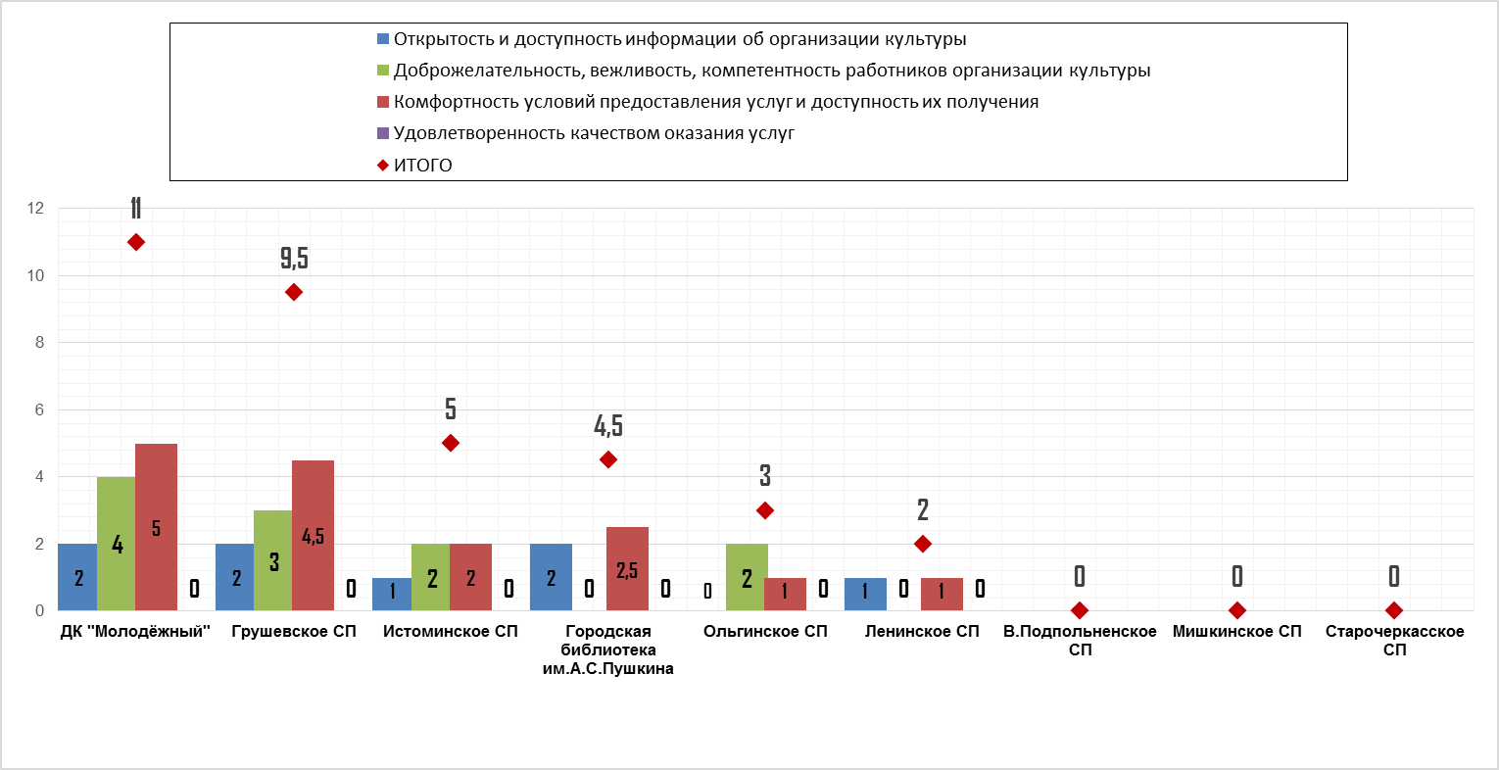

Рисунок 2.1.1 – Ранжирование организаций культуры Аксайского района Ростовской области по показателям, характеризующим открытость и доступность информации, размещенной на сайте (по состоянию на октябрь 2016 г.)
Таблица 2.1.2 – Дефициты сайтов организаций культуры Аксайского района Ростовской области по показателям, характеризующим открытость и доступность информации (по состоянию на октябрь 2016 г.)
№ | Организации культуры | Дефициты
1-3 | В.Подпольненское СП,  Мишкинское СП,  Старочеркасское СП | Сайт отсутствует либо не работает.
4 | ДК «Молодёжный» | 1) Отсутствует схема размещения и схема проезда;  2) Есть информация о сотрудниках есть, но не в формате структуры;  3) Отсутствуют сведения об учредителе, учредительные документы организации культуры;  4) На сайте отсутствует как раздел с документами, так и сами документы: Информация о государственном задании на текущий финансовый год, Информация о выполнении государственного задания за отчетный финансовый год, Информация о плане финансово-хозяйственной деятельности на текущий год, Информация о годовой бухгалтерской отчетности за отчетный финансовый год, Информация о результатах деятельности и об использовании имущества, Информация о контрольных мероприятиях и их результатах за отчетный финансовый год;  5) Отсутствует информация об ограничениях по ассортименту услуг, а также стоимости платных услуг;  6) Нет счетчика посещаемости сайта;  7) Отсутствует встроенная система контекстного поиска по сайту;  8) Отсутствуют следующие сервисы: Электронная очередь/электронная запись в учреждение, виртуальные экскурсии по организации культуры, онлайн-консультант организации культуры (система мгновенных сообщений и интерактивного общения с представителем организации культуры);  9) Не найдена информация о руководителе организации культуры, информация об официальных мероприятиях, визитах и о рабочих поездках руководителя организации культуры;  10) Не указаны режим, график работы организации культуры, а также телефон справочной службы, телефон руководителя организации культуры (приемная).
5 | Городская библиотека им. А.С.Пушкина | 1) Отсутствует схема размещения и схема проезда;  2) Не описана структура организации;  3) Отсутствуют сведения об учредителе, учредительные документы организации культуры;  4) На сайте отсутствует как раздел с документами, так и сами документы: Информация о государственном задании на текущий финансовый год, Информация о выполнении государственного задания за отчетный финансовый год, Информация о плане финансово-хозяйственной деятельности на текущий год, Информация о годовой бухгалтерской отчетности за отчетный финансовый год, Информация о результатах деятельности и об использовании имущества, Информация о контрольных мероприятиях и их результатах за отчетный финансовый год;  5) Отсутствует информация о перечне услуг, об ограничениях по ассортименту и потребителям услуг, а также стоимости платных услуг;  6) Нет счетчика посещаемости сайта;  7) Отсутствует встроенная система контекстного поиска по сайту;  8) Отсутствуют следующие сервисы: Электронная очередь/электронная запись в учреждение, виртуальные экскурсии по организации культуры, онлайн-консультант организации культуры (система мгновенных сообщений и интерактивного общения с представителем организации культуры);  9) Не найдена информация о руководителе организации культуры, информация об официальных мероприятиях, визитах и о рабочих поездках руководителя организации культуры;  10) Не указаны режим, график работы организации культуры, а также телефон справочной службы, телефон руководителя организации культуры (приемная);  11) Отсутствуют дата и время размещения информации (т.к. нет новостей, невозможно определить);  12) Нет информации о составе работников, фамилии, имена, отчества, должности руководящего состава организации культуры.
6 | Истоминское СП | Сайт является общим для нескольких СДК. На «общей» главной странице разделы пусты (за исключением пары новостей). Странички отдельных СДК пусты.
7 | Грушевское СП | Разделы сайта пусты.
8 | Ольгинское СП | Сайт пуст.
9 | Ленинское СП | Разделы сайта пусты.

Следует учесть, что в приказе № 2515, на базе которого формировалась методика мониторинга, фигурируют требования к наличию информации, документов и раздела, относящихся к НОКО. Ввиду того, что рассматриваемые организации культуры участвуют в НОКО впервые, то информация о результатах других подобных исследований на сайтах не представлена.
В целом итоговые баллы даже у рассматриваемых организаций культуры по качеству сайтов ниже среднего уровня (по сравнению с максимальным количеством баллов).

2.2 Изучение и оценка данных на официальном сайте для размещения информации о государственных и муниципальных учреждениях в сети «Интернет» www.bus.gov.ru

В таблице 2.2.1. представлены результаты мониторинга станиц организаций культуры на сайте www.bus.gov.ru.

Таблица 2.2.1 – Ранжирование организаций культуры Аксайского района Ростовской области по показателям, характеризующим наличие и актуальность информации, размещенной на сайте www.bus.gov.ru (по состоянию на октябрь 2016 г.)

№п/п | Организации культуры | Всего, баллов  макс. = 7
1 | ДК «Молодёжный» | 7,0
2 | Ольгинское СП | 6,0
3 | Ленинское СП | 6,0
4 | В.Подпольненское СП | 6,0
5 | Истоминское СП | 6,0
6 | Городская библиотека им. А.С. Пушкина | 6,0
7 | Грушевское СП | 5,5
8 | Старочеркасское СП | 5,5
9 | Мишкинское СП | 5,0

На рисунке 2.2.1 представлены результаты мониторинга страниц организаций на сайте www.bus.gov.ru в графической форме.
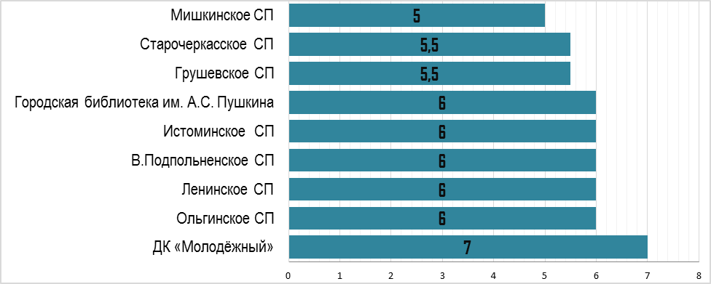
Рисунок 2.2.1 – Ранжирование организаций культуры Аксайского района Ростовской области по показателям, характеризующим наличие и актуальность информации, размещенной на сайте www.bus.gov.ru (по состоянию на сентябрь 2016 г.)
Таблица 2.2.2 – Ранжирование организаций культуры Аксайского района Ростовской области по показателям, характеризующим наличие и актуальность информации, размещенной на сайте www.bus.gov.ru (по состоянию на октябрь 2016 г.)

№п/п | Организации культуры | Дефициты
1 | ДК "Молодёжный" | Все документы имеются и актуальны
2 | Городская библиотека им.А.С.Пушкина | «Информация о контрольных мероприятиях и их результатах за отчетный финансовый год» представлена на 2013 год.
3 | В.Подпольнен-ское СП | «Информация о контрольных мероприятиях и их результатах за отчетный финансовый год» представлена на 2015 год.
4 | Грушевское СП | СДК:  «Информация о контрольных мероприятиях и их результатах за отчетный финансовый год» представлена на 2015 год.  СБ:  1) «Информация о контрольных мероприятиях и их результатах за отчетный финансовый год» представлена на 2015 год;  2) «Информация о результатах деятельности и об использовании имущества» представлена на 2014 год.
5 | Истоминское СП | «Информация о контрольных мероприятиях и их результатах за отчетный финансовый год» представлена на 2015 год.
6 | Ленинское СП | «Информация о контрольных мероприятиях и их результатах за отчетный финансовый год» представлена на 2015 год.
7 | Ольгинское СП | «Информация о контрольных мероприятиях и их результатах за отчетный финансовый год» представлена на 2015 год.
8 | Старочеркасское СП | СДК:  1) «Информация о контрольных мероприятиях и их результатах за отчетный финансовый год» представлена на 2015 год;  2) «Информация о результатах деятельности и об использовании имущества» представлена на 2014 год. СБ:  «Информация о контрольных мероприятиях и их результатах за отчетный финансовый год» представлена на 2014 год.
9 | Мишкинское СП | СДК:  1) «Информация о контрольных мероприятиях и их результатах за отчетный финансовый год» отсутствует;  2) «Информация о результатах деятельности и об использовании имущества» представлена на 2014 год.  СБ:  1) «Информация о контрольных мероприятиях и их результатах за отчетный финансовый год» представлена на 2013 год;  2) «Информация о результатах деятельности и об использовании имущества» представлена на 2014 год.

Из диаграммы следует, что всего одна организация показала максимальный результат (7 баллов из 7 возможных у ДК «Молодёжный»), а наименьший результат у сегмента СДК и Сб Мишкинского сельского поселения (5 баллов).
Еще один показатель открытости и доступности информации о деятельности организаций культуры, формируется на основе изучения мнения получателей услуг по параметру «Информирование о новых мероприятиях». На рисунке 2.2.2 представлено распределение ответов потребителей услуг.

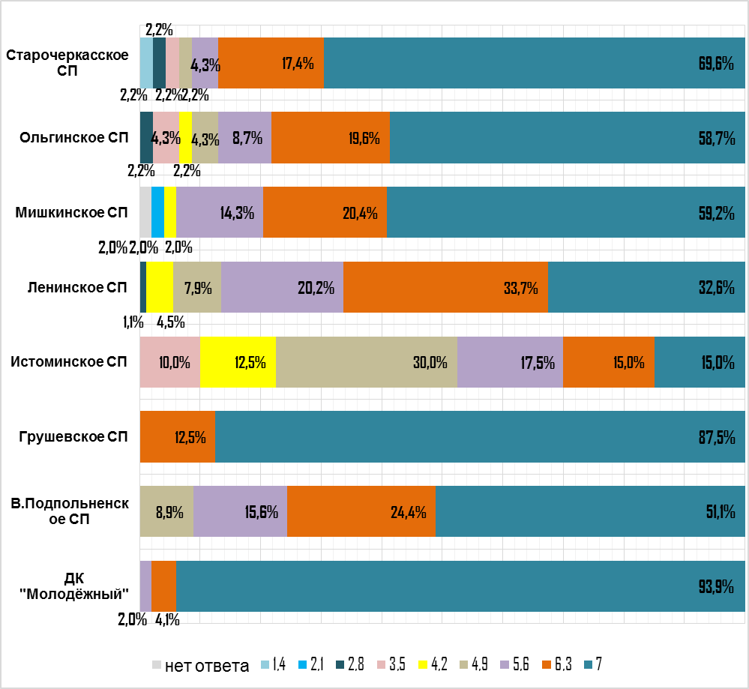

Рисунок 2.2.2. Распределение оценок респондентов по критерию «Информирование о новых мероприятиях»

Сформулируем наиболее общие выводы по разделу 2 применительно к организациям культуры Ростовской области:
1) Главной проблемой является отсутствие сайтов у большинства рассматриваемых организаций культуры. Это ограничивает потребителей в получении полной и достоверной информации об услугах, а также ограничивает их доступность.
2) Информация на сайтах организаций культуры часто недостаточно хорошо структурирована, отсутствуют отдельные подразделы, а поиск сведений затруднен.
3) Среди действующих сайтов организаций культуры Аксайского района есть интернет-сайты с действительно хорошо проработанной структурой разделов и подразделов, но они часто оказываются пусты.
4) Наблюдается дефицит размещаемых документов, наряду с проблемой «читабельности» размещенных документов и их соответствию наименованию.
5) Ряд организаций не размещает информации об оказываемых услугах как в части перечня самих услуг, так и ограничений по ассортименту и потребителям. В некоторых случаях на сайтах и вовсе отсутствуют упоминания о том, что оказывает услуги в сфере культуры.
В результате, если ранжировать организации культуры по блоку показателей открытости и доступность информации об организации культуры, размещаемой в сети интернет, то мы получим следующее распределение (Таблица 2.2.3.).
По итогам ранжирования культурно-досуговых организаций по показателям, рассматриваемым в данном подразделе, лидером выступает ДК «Молодёжный», набравший 24,9 баллов из 54 возможных. На последнем месте организации культуры Мишкинского сельского поселения, набравшие 11,4 балла. Следует отметить, что Городская библиотека им. А.С. Пушкина по показателю «Информирование о новых мероприятиях» не оценивалась и по сумме набрала 10,5 баллов.

Таблица 2.2.3. Ранжирование ОК Аксайского района Ростовской области (культурно-досуговые организации) по показателям открытости и доступности информации
№ | Организация культуры | Показатели открытости и доступности информации о деятельности организаций культуры (на сайте организации) | Показатели открытости и доступности информации о деятельности организаций культуры (на сайте www.bus.gov.ru) | Информирование о новых мероприятиях | Итого
 |  | макс. 40 | макс. 7 | макс. 7 | макс. 54
1 | ДК «Молодёжный» | 11,0 | 7,0 | 6,9 | 24,9
2 | Грушевское СП | 9,5 | 5,5 | 6,9 | 21,9
3 | Истоминское СП | 5,0 | 6,0 | 5,3 | 16,3
4 | Ольгинское СП | 3,0 | 6,0 | 6,3 | 15,3
5 | Ленинское СП | 2,0 | 6,0 | 6,1 | 14,1
6 | В.Подпольнен-ское СП | 0,0 | 6,0 | 6,4 | 12,4
7 | Старочеркас-ское СП | 0,0 | 5,5 | 6,5 | 12,0
8 | Мишкинское СП | 0,0 | 5,0 | 6,4 | 11,4
9 | Городская библиотека им. А.С. Пушкина | 4,5 | 6,0 | не оценивается | 10,5

3. ОЦЕНКА УДОВЛЕТВОРЕННОСТИ ПОЛУЧАТЕЛЕЙ УСЛУГ

3.1 Показатели комфортности условий, в которых осуществляется деятельность организаций культуры

В соответствии с методикой ранжирование организаций культуры по показателям комфортности условий основывалось на результатах социологического опроса получателей услуг. Для проведения ранжирования использованы показатели, представленные в Приложении 3 (Таблица 3А).
На рисунках 3.1.1.-3.1.4. данные о ранжировании организаций культуры Аксайского района Ростовской области представлены в графической форме.
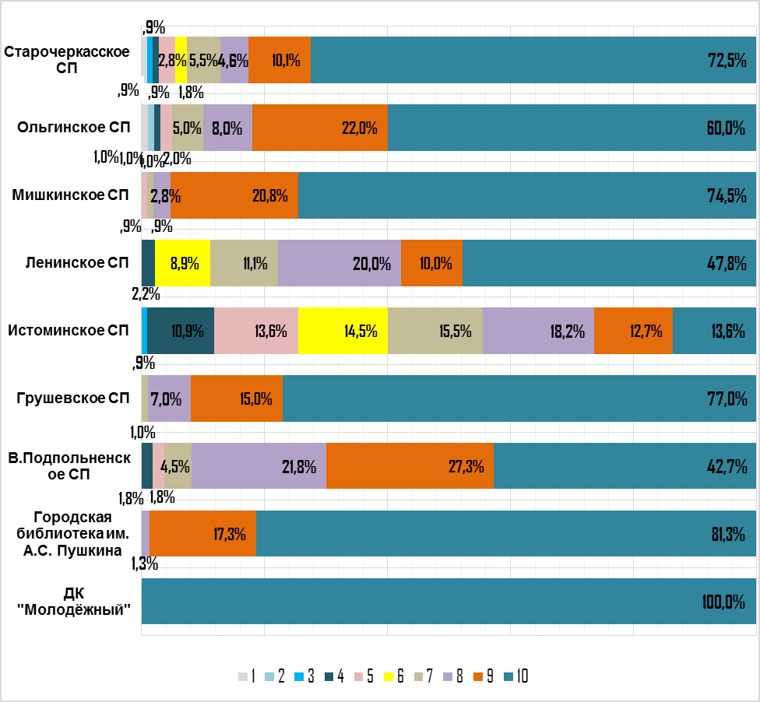
Рисунок 3.1.1. Распределение оценок респондентов по критерию «Уровень комфортности пребывания в организации культуры (места для сидения, гардероб, чистота помещений)»
Результаты опроса по параметру «Уровень комфортности пребывания в организации культуры (места для сидения, гардероб, чистота помещений» показали, что потребители в целом удовлетворены этим показателем работы ОК. Исходя из полученных данных ДК «Молодёжный» показал 5,0 баллов из 5,0 возможных. Организации культуры Истоминского сельского поселения набрали наименьшее количество баллов (3,5 из 5,0). См. рисунок 3.1.1. и таблицу 3.1.1.
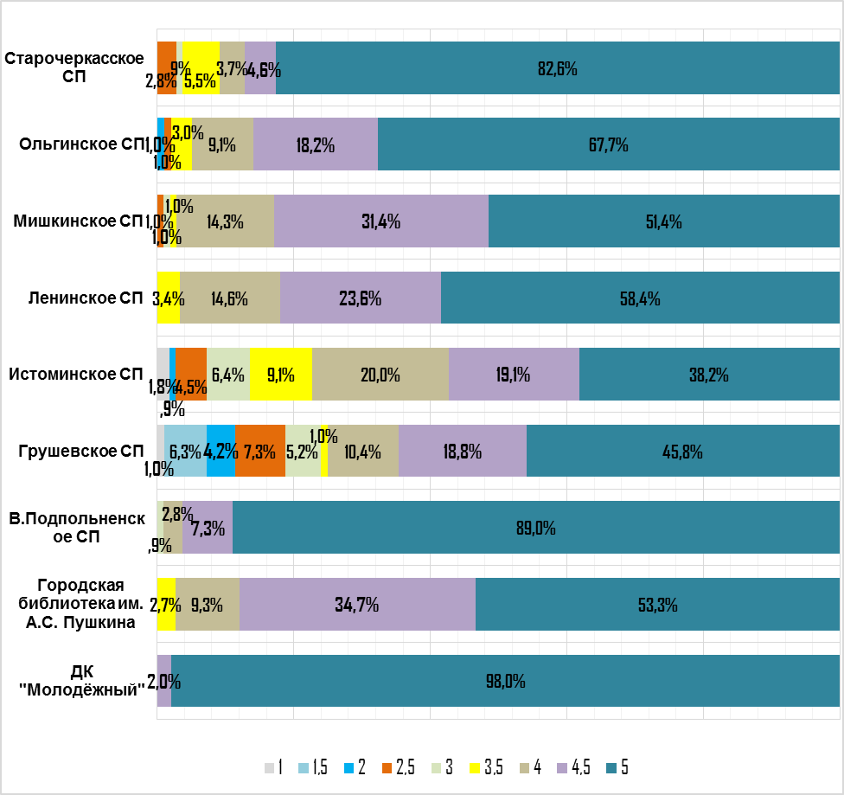
Рисунок 3.1.2. Распределение оценок респондентов по критерию «Транспортная и пешая доступность организации культуры»

Из рисунка 3.1.2. и таблицы 3.1.1. следует, что транспортная и пешая доступность организации культуры также устраивает большинство опрошенных потребителей услуг. На этом фоне организации культуры Грушевского сельского поселения показали более низкие результаты, чем другие исследуемые организации культуры (4,1 баллов из 5,0 возможных). ДК «Молодёжный» показал максимальные средние оценки (5,0 баллов из 5,0 возможных).

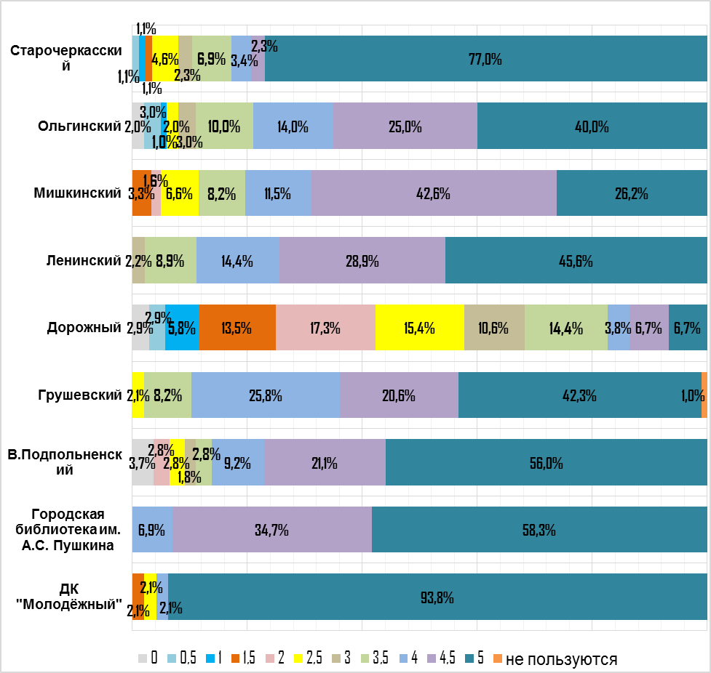
Рисунок 3.1.3. Распределение оценок респондентов по критерию «Удобство пользования электронными сервисами, предоставляемыми учреждением посетителям (в том числе и с помощью мобильных устройств)»

Результаты опроса потребителей организаций культуры по параметру «Удобство пользования электронными сервисами, предоставляемыми учреждением посетителям (в том числе и с помощью мобильных устройств)» показывают, что ДК «Молодёжный» в очередной раз лидирует по количеству баллов (4,9 из 5,0). Организации культуры Истоминского сельского поселения показали наименьший балл (2,6 из 5,0). См. рисунок 3.1.3. и таблицу 3.1.1.
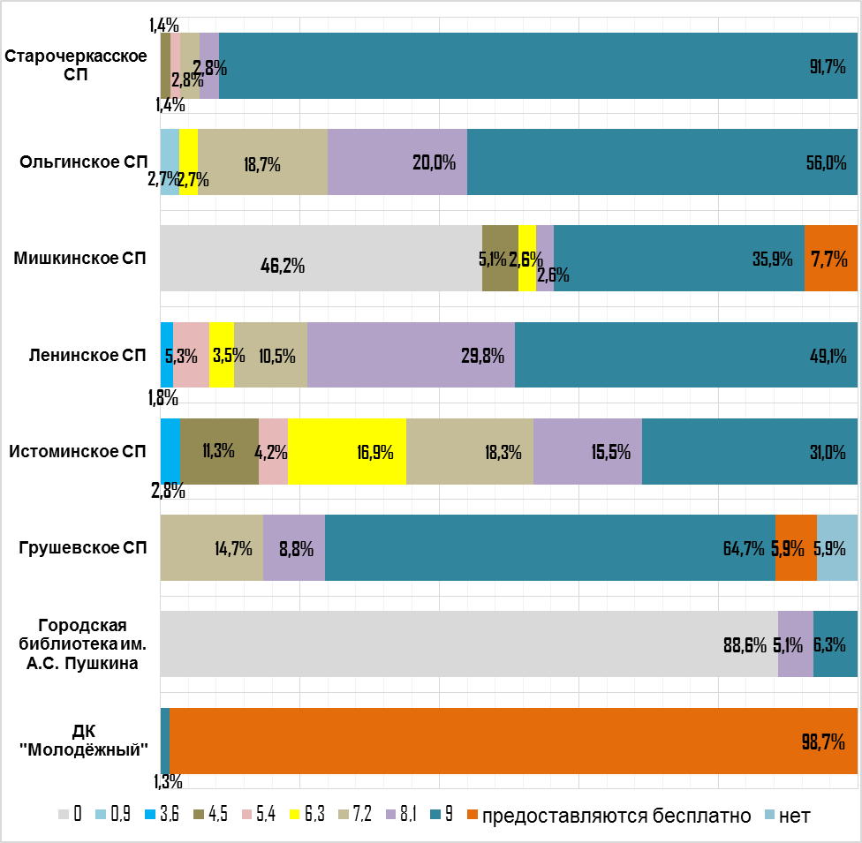
Рисунок 3.1.4. Распределение оценок респондентов по критерию «Стоимость дополнительных услуг (ксерокопирование, заказ книги в другой библиотеке, информирование о возврате нужной книги, возможность отложить книгу)»

Результаты опроса потребителей организаций культуры по параметру «Стоимость дополнительных услуг (ксерокопирование, заказ книги в другой библиотеке, информирование о возврате нужной книги, возможность отложить книгу)» показывают, что городская библиотека им. А.С. Пушкина лидирует по количеству баллов (9,0 из 9,0). ДК «Молодёжный» по этому показателю не оценивается и в 98,7% случаев респонденты указали, что платные услуги здесь не оказываются. Наименьшее количество баллов набрали организации культуры Мишкинского СП. См. рисунок 3.1.4. и таблицу 3.1.1.
Таблица 3.1.1. Ранжирование ОК по показателям комфортности условий, в которых осуществляется деятельность
№ | Организация культуры | Уровень комфортности пребывания в организации культуры (места для сидения, гардероб, чистота помещений) | Стоимость дополнитель-ных услуг (ксерокопирование, заказ книги в другой библиотеке, информирование о возврате нужной книги, возможность отложить книгу) | Транспортная и пешая доступ-ность организа-ции культуры | Удобство пользования электронными сервисами, предоставляемыми учреждением посетителям (в том числе и с помощью мобильных устройств) | Итого
 |  | макс. 5 | макс. 9 | макс. 5 | макс. 5 | макс. 24
1 | Городская библиотека им. А.С. Пушкина | 4,9 | 9,0 | 4,7 | 4,8 | 23,4
2 | Старочеркасское СП | 4,6 | 8,8 | 4,8 | 4,6 | 22,8
3 | Грушевское СП | 4,8 | 8,8 | 4,1 | 4,5 | 22,2
4 | Ленинское СП | 4,3 | 8,2 | 4,7 | 4,5 | 21,7
5 | Ольгинское СП | 4,6 | 8,2 | 4,7 | 4,2 | 21,7
6 | Мишкинское СП | 4,8 | 4,6 | 4,6 | 4,2 | 18,2
7 | Истоминское СП | 3,5 | 7,3 | 4,2 | 2,6 | 17,6
8 | ДК «Молодёжный» | 5,0 | не оценивается | 5,0 | 4,9 | 14,9
9 | В.Подпольненское СП | 4,5 | 1,0 | 4,9 | 4,4 | 14,8

Итоги ранжирования организаций культуры показывает, лидерами по степени комфортности условий работы выступает Городская библиотека им. А.С. Пушкина, набравшая 23,4 балла из 24 возможных. Близко к ней располагаются организации культуры Старочеркасского и Грушевского сельских поселений, 22,8 и 22,2 баллов соответственно. И меньше всех – 14,8 баллов набрали СДК и Сб В.Подпольненского поселения. ДК «Молодёжный» не оценивался по одному из критериев, тем не менее, набрал также 14,8 баллов.

3.2. Время ожидания предоставления услуги

В процессе исследования проведено ранжирование организаций культуры Аксайского района Ростовской области по показателю времени ожидания предоставления услуги. Для проведения ранжирования использованы показатели, представленные в Приложении 3 (Таблица 3А). Результаты ранжирования рассматриваемых организаций культуры по данному параметру представлены в таблице 3.2.1.
На рисунках 3.2.1.-3.2.2. данные о ранжировании организаций культуры представлены в графической форме.

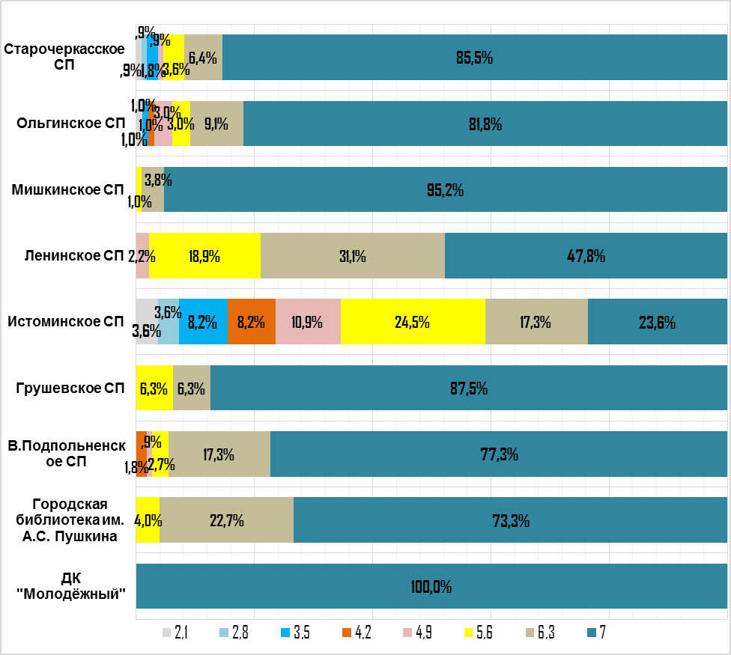
Рисунок 3.2.1. Распределение оценок респондентов по критерию «Удобство графика работы организации культуры»

Из эмпирических данных опроса можно увидеть, что пользователи оцениваемых организаций культуры в целом удовлетворены графиком работы данных учреждений. На этом фоне организации культуры Истоминского поселения показали немного более низкие результаты (5,5 баллов из 7,0 возможных). ДК «Молодёжный» и организации культуры Мишкинского СП показали максимальные средние оценки (7,0 баллов из 7,0 возможных). См. рисунок 3.2.1. и таблица 3.2.1.

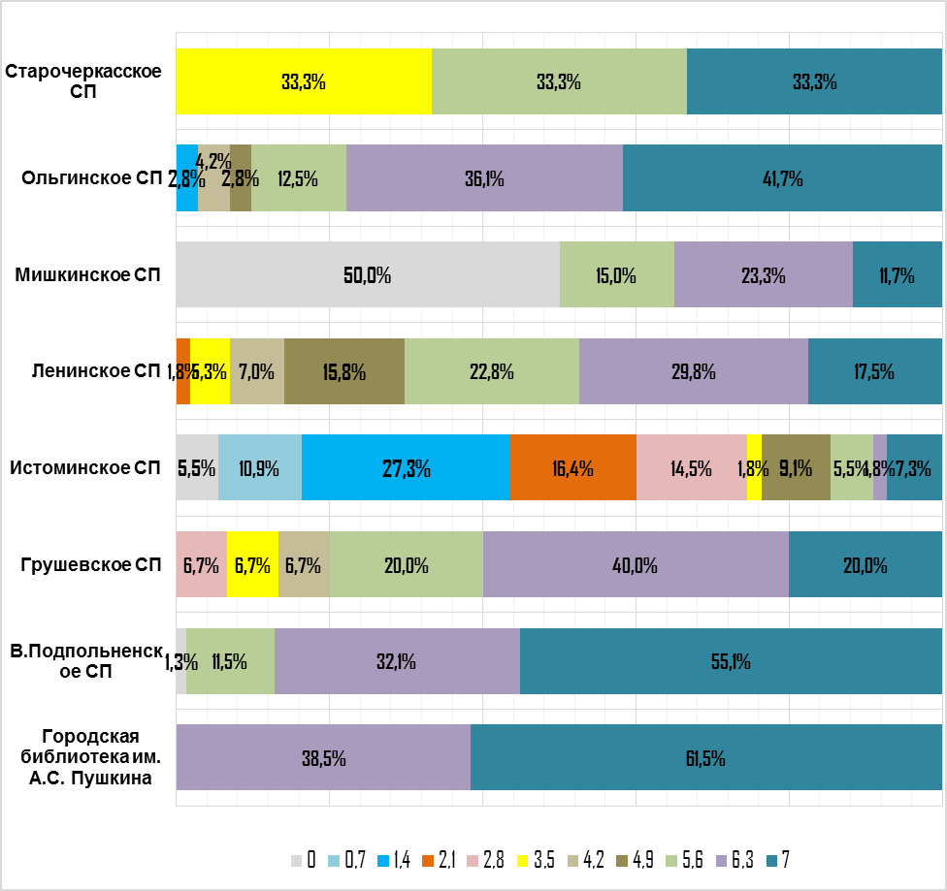
Рисунок 3.2.2. Распределение оценок респондентов по критерию «Простота/удобство электронного каталога»

В соответствии с методическими рекомендациями Минкультуры России по параметру «Простота/удобство электронного каталога» в разделе времени ожидания предоставления услуги оцениваются только библиотеки Максимальное значение по данному параметру у Городской библиотеки им. А.С. Пушкина, потребители которого оценивают данный сервис на 6,7 баллов из 7,0 возможных. Наименьший балл у организаций культуры Истоминского поселения: 2,6 из 7,0 возможных. ДК «Молодёжный» по этому показателю не оценивался.

Таблица 3.2.1. Итоговые баллы ОК по показателям времени ожидания предоставления услуги
№ | Организация культуры | Удобство графика работы организации культуры | Простота/удобство электронного каталога | Итого
 |  | макс. 7 | макс. 7 | макс. 14
1 | Городская библиотека им. А.С. Пушкина | 6,8 | 6,7 | 13,5
2 | В.Подпольненское СП | 6,8 | 6,5 | 13,3
3 | Ольгинское СП | 6,7 | 6,2 | 12,9
4 | Грушевское СП | 6,9 | 5,7 | 12,6
5 | Ленинское СП | 6,5 | 5,7 | 12,1
6 | Старочеркасское СП | 6,7 | 5,4 | 12,1
7 | Мишкинское СП | 7,0 | 3,1 | 10,1
8 | Истоминское СП | 5,5 | 2,6 | 8,1
9 | ДК «Молодёжный» | 7,0 | не оценивается | 7,0

Таким образом, потребительское ранжирование организаций культуры по скорости предоставления услуг, выявляет три организации лидера: Городская библиотека им. А.С. Пушкина (13,5 баллов из 14,0), организации культуры В.Подпольненского поселения (13,3 балла из 14,0) и организации культуры Ольгинского поселения (12,9 баллов из 14,0). Из организаций, оцениваемых по обоим параметрам, наименьший балл набрали организации культуры Истоминского поселения. ДК «Молодёжный» оценивался только по показателю «Удобство графика работы организации культуры» и набрал 7,0 баллов.

3.3. Показатели доброжелательности, вежливости, профессиональной компетентности работников организаций культуры

В исследовании проведено ранжирование организаций культуры Аксайского района Ростовской области по показателям доброжелательности, вежливости, профессиональной компетентности работников организаций культуры. Для проведения ранжирования использованы показатели, представленные в Приложении 3 (Таблица 3А). Результаты ранжирования организаций культуры по данному параметру представлены в таблице 3.3.1.
На рисунках 3.1.1. данные о ранжировании организаций культуры Аксайского района представлены в графической форме.

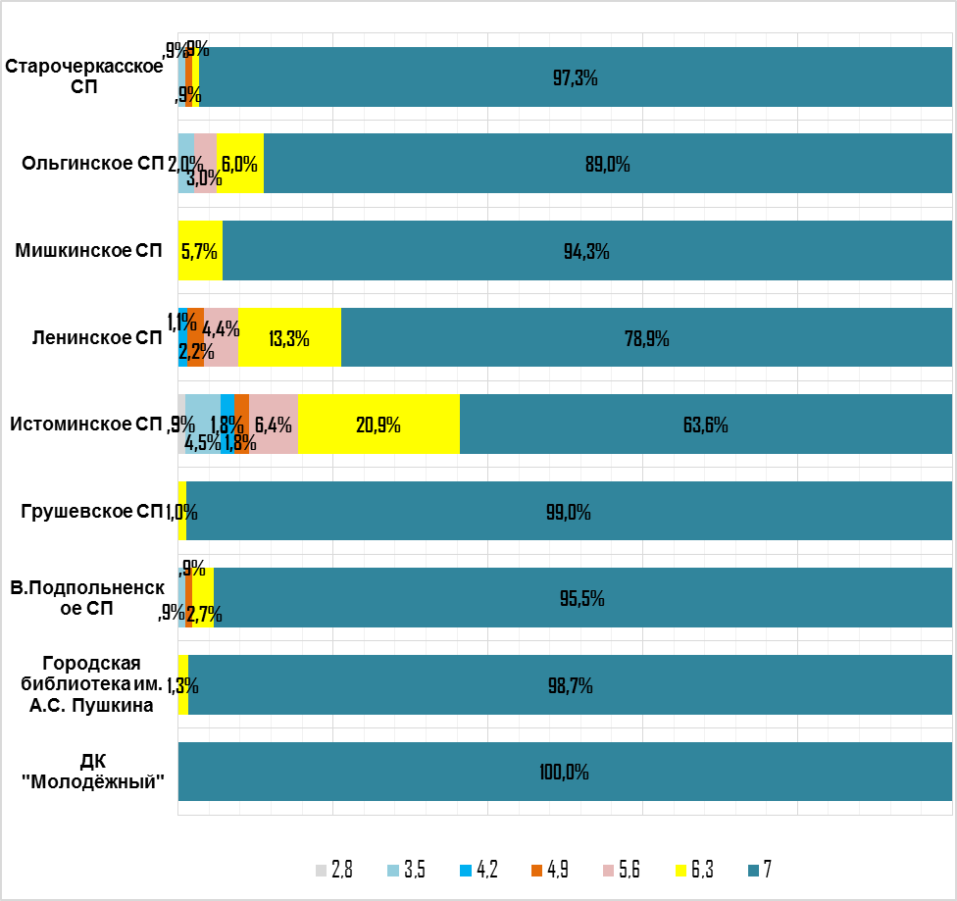
Рисунок 3.3.1. Распределение оценок респондентов по критерию «Доброжелательность, вежливость и компетентность персонала организации культуры»
Из рисунка 3.3.1. и таблицы 3.3.1. следует, что четыре организации культуры показывают высокие результаты: ДК «Молодёжный», организации культуры Грушевского поселения, Городская библиотека им. А.С. Пушкина, организации культуры Мишкинского СП набрали 7,0 баллов из 7,0 возможных. Организации культуры Истоминского поселения набрали 6,5 баллов.

Таблица 3.3.1. Ранжирование ОК по показателям доброжелательности, вежливости, профессиональной компетентности работников организаций культуры

№ | Организация культуры | Доброжелательность, вежливость и компетентность персонала организации культуры | Итого
 |  | макс. 7 | макс. 7
1 | ДК «Молодёжный» | 7,0 | 7,0
2 | Грушевское СП | 7,0 | 7,0
3 | Городская библиотека им. А.С. Пушкина | 7,0 | 7,0
4 | Мишкинское СП | 7,0 | 7,0
5 | Старочеркасское СП | 6,9 | 6,9
6 | В.Подпольненское СП | 6,9 | 6,9
7 | Ольгинское СП | 6,8 | 6,8
8 | Ленинское СП | 6,8 | 6,8
9 | Истоминское СП | 6,5 | 6,5

В результате большинство организаций культуры высоко оцениваются потребителями по параметру вежливости и компетентности сотрудников.

3.4. Показатели удовлетворенности качеством услуг, предоставляемых организациями культуры

Результаты ранжирования организаций культуры Аксайского района Ростовской области по показателям комфортности условий, в которых осуществляется их деятельность, представлены в таблице 3.4.1. Для проведения ранжирования использованы показатели, представленные в Приложении 3 (Таблица 3.А).
На рисунках 3.4.1.-3.4.4. данные о ранжировании организаций культуры Аксайского района Ростовской области представлены в графической форме.

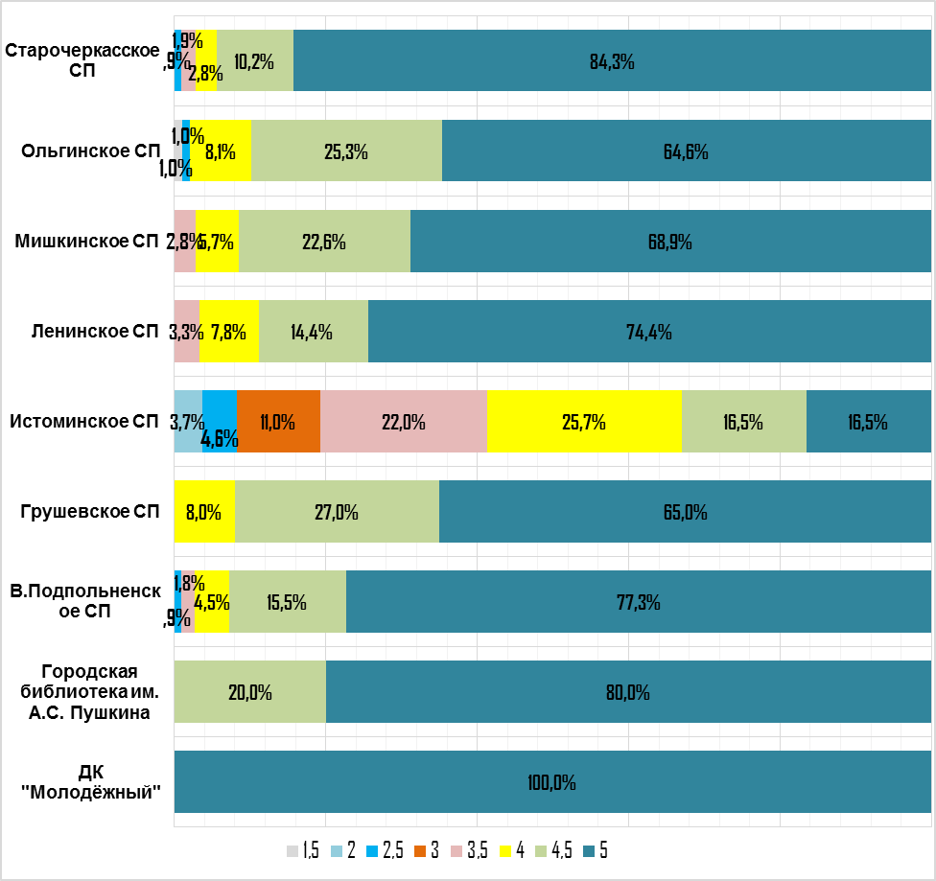
Рисунок 3.4.1. Распределение оценок респондентов по критерию «Уровень удовлетворенности качеством оказания услуг организации культуры в целом»
Из рисунка 3.4.1. и таблицы 3.4.1. следует, что по показателю «Уровень удовлетворенности качеством оказания услуг организации культуры в целом» ДК «Молодёжный» показывает максимальные результаты (5,0 баллов из 5,0 возможных). Самый низкий результат – у организаций культуры Истоминского поселения (3,9 баллов из 5,0 возможных).

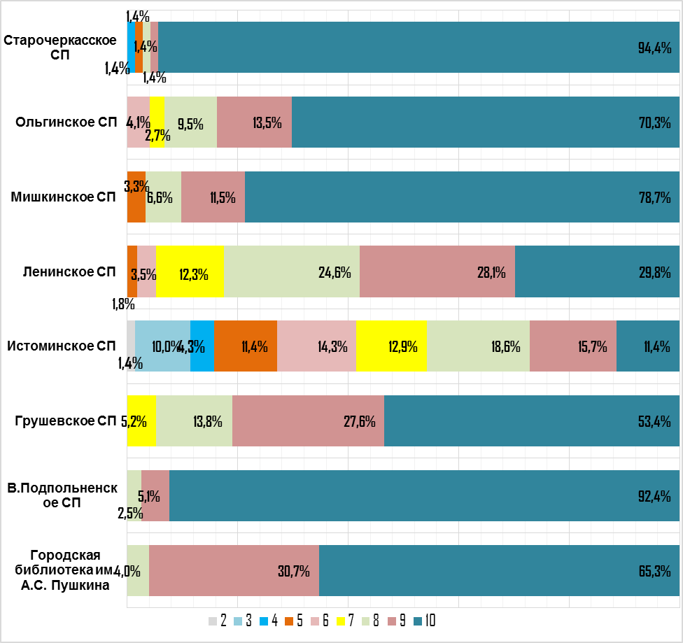
Рисунок 3.4.2. Распределение оценок респондентов по критерию «Наличие информации о новых изданиях»

Из рисунка 3.4.2. и таблицы 3.4.1. следует, что по параметру «Наличие информации о новых изданиях» СДК и Сб В.Подпольненского поселения набрали 9,9 баллов из 10,0 возможных. Меньше всего баллов фиксируется у СДК и Сб Истоминского поселения (6,9 баллов из 10,0 возможных). В соответствии с методикой проведения независимой оценки качества услуг, оказываемых организациями культуры, ДК «Молодёжный» по данному показателю не оценивался.
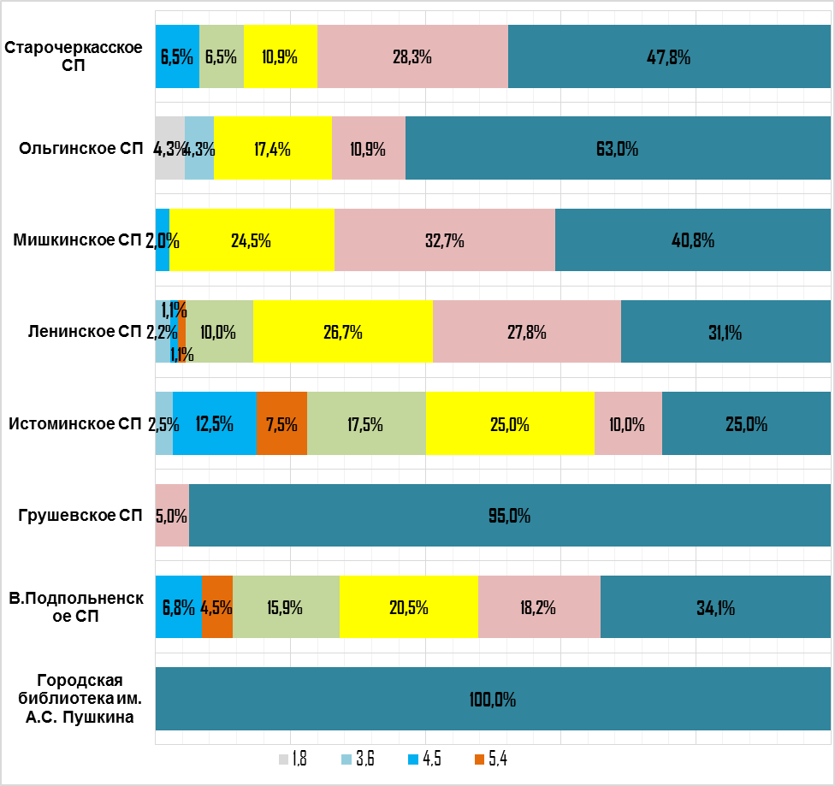
Рисунок 3.4.3. Распределение оценок респондентов по критерию «Разнообразие творческих групп, кружков по интересам»

Из рисунка 3.4.3. и таблицы 3.4.1. следует, что по параметру «Разнообразие творческих групп, кружков по интересам» организации культуры Грушевского поселения и ДК «Молодёжный» набрали 9,0 баллов из 9,0 возможных. Меньше всего баллов набрали организации культуры Истоминского СП (7,0 баллов из 10,0 возможных). Городская библиотека им. А.С. Пушкина по данному показателю не оценивалась.

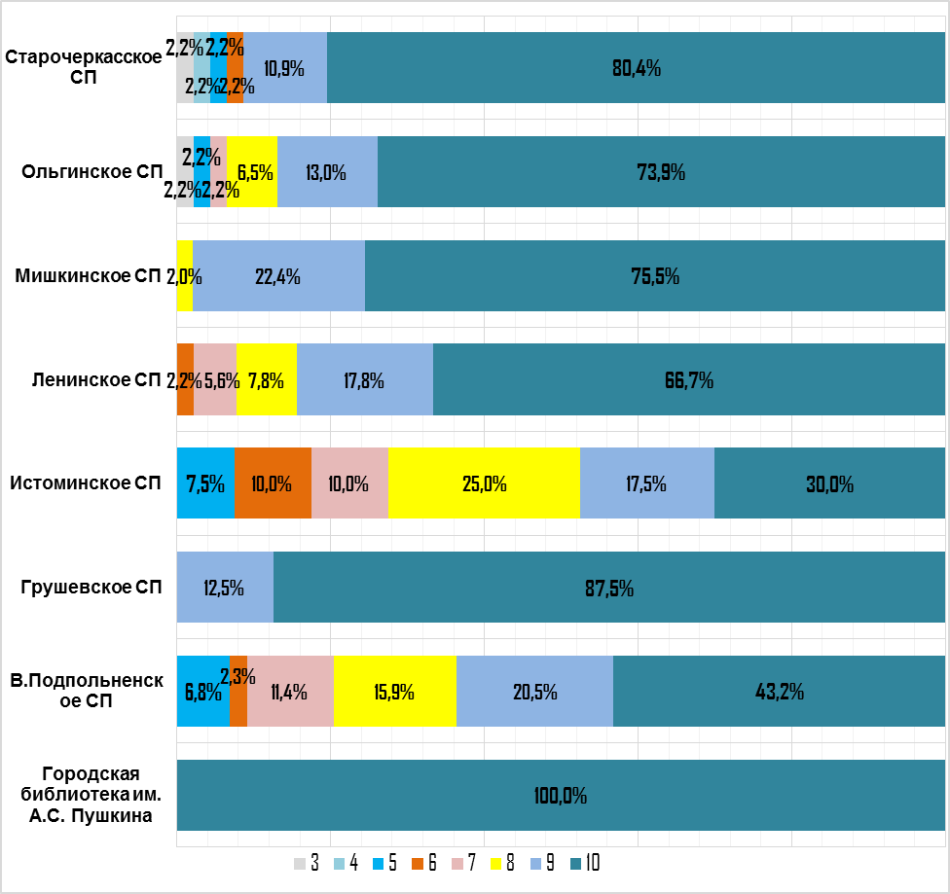
Рисунок 3.4.4. Распределение оценок респондентов по критерию «Качество проведения культурно-массовых мероприятий»

Из рисунка 3.4.4. и таблицы 3.4.1. следует, что по качеству проведения культурно-массовых мероприятий ДК «Молодёжный» показывает максимальный результат (10,0 баллов из 10,0 возможных). Наименьший результат фиксируется в СДК и Сб Истоминского поселения (8,3 баллов из 10,0 возможных). В соответствии с методикой проведения независимой оценки качества услуг, оказываемых организациями культуры, городская библиотека им. А.С. Пушкина не оценивалась.

Таблица 3.4.1. Ранжирование культурно-досуговых организаций культуры Аксайского района Ростовской области по показателям доброжелательности, вежливости, профессиональной компетентности работников организаций культуры
Организация культуры | Уровень удовлетворенности качеством оказания услуг организации культуры в целом | Наличие информации о новых изданиях | Разнообразие творческих групп, кружков по интересам | Качество проведения культурно-массовых мероприятий | Итого
 | макс. 5 | макс. 10 | макс. 9 | макс. 10 | макс. 34
Грушевское СП | 4,8 | 9,3 | 9,0 | 9,9 | 33,0
Мишкинское СП | 4,8 | 9,6 | 8,2 | 9,7 | 32,3
Старочеркасское СП | 4,9 | 9,8 | 8,1 | 9,4 | 32,2
Ольгинское СП | 4,7 | 9,4 | 8,0 | 9,4 | 31,5
В.Подпольненске СП | 4,8 | 9,9 | 7,6 | 8,7 | 31,0
Ленинское СП | 4,8 | 8,6 | 7,8 | 9,4 | 30,6
Истоминское СП | 3,9 | 6,9 | 7,0 | 8,3 | 26,0
ДК «Молодёжный» | 5,0 | не оценивается | 9,0 | 10,0 | 24,0
Городская библиотека им. А.С. Пушкина | 4,9 | 9,6 | не оценивается | не оценивается | 14,5

По итогам ранжирования культурно-досуговых организаций Аксайского района Ростовской области по показателям, рассматриваемым в данном подразделе, на первые местах в рейтинге находятся организации культуры Грушевского, Мишкинского, Старочеркасского сельских поселений, набравшие от 33,0 до 32,2 баллов (из 34,0 возможных). Вторые места занимают СДК и Сб Ольгинского, В.Подпольненского и Ленинского сельских поселений (от 31,5 до 30,6 баллов). Третье места разделяет организация культуры Истоминского поселения с 26 баллами соответственно. На последнем месте ДК «Молодёжный» и Городская библиотека им. А.С. Пушкина в том числе и по тому, что в соответствии с методикой НОКО данные организации по некоторым критериям не оценивались.

ЗАКЛЮЧЕНИЕ

(Результаты независимой оценки качества оказания услуг организациями культуры, расположенными на территории Аксайского района Ростовской области)

Таблица 5. Результаты оценки культурно-досуговых организаций Аксайского района Ростовской области

Наименование организации культуры | Оценка уровня открытости и доступности информации на официальном сайте организации, баллы | Оценка уровня открытости и доступности информации организации культуры на сайте www.bus.gov.ru | Оценка уровня удовлетворенности качеством оказываемых услуг, баллы | Итоговая оценка
 | макс. 40 | макс. 7 | макс. 86 | макс. 133
Грушевское СП | 9,5 | 5,5 | 81,8 | 96,8
Ольгинское СП | 3,0 | 6,0 | 79,7 | 88,6
Старочеркасское СДК и Сб | 0,0 | 5,5 | 80,5 | 86,0
Ленинское СП | 2,0 | 6,0 | 77,4 | 85,4
Мишкинское СП | 0,0 | 5,0 | 74,1 | 79,1
В.Подпольненское СП | 0,0 | 6,0 | 72,4 | 78,4
ДК «Молодёжный» | 11,0 | 7,0 | 59,9 | 77,9
Истоминское СП | 5,0 | 6,0 | 63,6 | 74,6
Городская библиотека им. А.С. Пушкина | 4,5 | 6,0 | 58,5 | 69,0

По итоговому ранжированию организаций культуры Аксайского района Ростовской области на первые места выходят организации культуры (СДК и Сб) Грушевского поселения, набравшие 96,8 баллов из 133 возможных. Несмотря на то, что по показателям раздела «Оценка уровня открытости и доступности информации организации культуры на сайте www.bus.gov.ru» у данной организации наименьший балл, по удовлетворенности качеством оказываемых услуг она лидирует, что обеспечивает ей первое место. Далее, в диапазоне от 80 до 90 баллов располагаются три организации культуры: Ольгинского, Старочеркасского, Ленинского сельских поселений (88,6 баллов, 86,0 баллов и 85,4 баллов соответственно). От 70 до 80 баллов набрали организации культуры Мишкинского и В.Подпольненского сельского поселений, ДК «Молодёжный» и организации культуры Истоминского поселения (79,1 баллов, 78,4 баллов, 77,9 баллов и 74,6 баллов соответственно). На последнем месте Городская библиотека им. А.С. Пушкина, набравшая 69,0 баллов. Но следует учитывать то, что Городская библиотека им. А.С. Пушкина и ДК «Молодёжный» оценивались не по всем критериям, поэтому не могла набрать большое количество баллов.

ПРИЛОЖЕНИЯ
Приложение 1 – Перечень сведений об организации, которые должны быть представлены на официальном сайте ОК, а также на сайте www.bus.gov.ru
Таблица 1А
Показатели, формируемые на основе анализа информации на сайте www.bus.gov.ru
Пункт приказа №2515 | Показатель | Единица измерения | Группа организаций
1 | Открытость и доступность информации об организации культуры
1.2 | Информация о выполнении государственного/ муниципального задания, отчет о результатах деятельности организации культуры | от 0 до 7 баллов | все организации культуры

Таблица 1Б
Оценка уровня открытости и доступности информации организации культуры на Официальном сайте для размещения информации о государственных и муниципальных учреждениях www.bus.gov.ru *

Наименование информационного объекта (требования) | Максимальное значение, балл
Общая информация об учреждении; | 1
Информация о государственном задании на текущий финансовый год; | 1
Информация о выполнении государственного задания за отчетный финансовый год; | 1
Информация о плане финансово-хозяйственной деятельности на текущий год; | 1
Информация о годовой бухгалтерской отчетности за отчетный финансовый год; | 1
Информация о результатах деятельности и об использовании имущества; | 1
Информация о контрольных мероприятиях и их результатах за отчетный финансовый год. | 1

Приложение 2 – Значимость информационных объектов
для оценки уровня открытости и доступности информации
организации культуры
Таблица 2А
Показатели, формируемые на основе анализа информации на официальном сайте организации культуры
Пункт приказа №2515 | Показатель | Единица измерения | Группа организаций
1 | Открытость и доступность информации об организации культуры
1.1 | Полное и сокращенное наименование организации культуры, место нахождения, почтовый адрес, схема проезда, адрес электронной почты, структура организации культуры, сведения об учредителе (учредителях), учредительные документы | от 0 до 5 баллов | все организации культуры
2 | Комфортность условий предоставления услуг и доступность их получения
2.2 | Перечень услуг, предоставляемых организацией культуры. Ограничения по ассортименту услуг, ограничения по потребителям услуг. Дополнительные услуги, предоставляемые организацией культуры. Услуги, предоставляемые на платной основе. Стоимость услуг. Предоставление преимущественного права пользования услугами учреждения | от 0 до 5 баллов | все организации культуры
2.3 | Сохранение возможности навигации по сайту при отключении графических элементов оформления сайта, карты сайта. Время доступности информации с учетом перерывов в работе сайта.  Наличие независимой системы учета посещений сайта. Раскрытие информации независимой системы учета посещений сайта. Наличие встроенной системы контекстного поиска по сайту. Бесплатность, доступность информации на сайте. Отсутствие нарушений отображения, форматирования или иных дефектов информации на сайте. Дата и время размещения информации.  Доступ к разделу «Независимая оценка качества предоставления услуг» должен быть обеспечен не более чем за 2 перехода по сайту с использованием меню навигации | от 0 до 5 баллов | все организации культуры
2.7 | Наличие электронных билетов / наличие электронного бронирования билетов / наличие электронной очереди / наличие электронных каталогов / наличие электронных документов, доступных для получения | от 0 до 5 баллов | все организации культуры
4 | Доброжелательность, вежливость, компетентность работников организации культуры
4.2 | Фамилии, имена, отчества, должности руководящего состава организации культуры, её структурных подразделений и филиалов (при их наличии), режим, график работы; контактные телефоны, адреса электронной почты, раздел для направления предложений по улучшению качества услуг организации | от 0 до 7 баллов | все организации культуры
5 | Удовлетворенность качеством оказания услуг
5.2 | Порядок оценки качества работы организации на основании определенных критериев эффективности работы организаций, утвержденный уполномоченным федеральным органом исполнительной власти; результаты независимой оценки качества оказания услуг организациями культуры, а также предложения об улучшении качества их деятельности; план по улучшению качества работы организации | от 0 до 6 баллов | все организации культуры

Таблица 2Б
Значимость информационных объектов для оценки уровня открытости и доступности информации организации культуры
Пункт приказа №2515 | Наименование показателя | № | Наименование информационного объекта (требования) | Значимость, балл
1.1 | Полное и сокращенное наименование организации культуры, место нахождения, почтовый адрес, схема проезда, адрес электронной почты, структура организации культуры, сведения об учредителе (учредителях), учредительные документы | 1 | Полное наименование организации культуры, сокращенное наименование организации культуры | 1
1.1 |  | 2 | Почтовый адрес, схема размещения организации культуры, схема проезда | 1
1.1 |  | 3 | Адрес электронной почты | 1
1.1 |  | 4 | Структура организации культуры | 1
1.1 |  | 5 | Сведения об учредителе, учредительные документы организации культуры | 1
1.2 | Информация о выполнении государственного/ муниципального задания, отчет о результатах деятельности организации культуры | 6 | Общая информация об учреждении; | 1
1.2 |  | 7 | Информация о государственном задании на текущий финансовый год; | 1
1.2 |  | 8 | Информация о выполнении государственного задания за отчетный финансовый год; | 1
1.2 |  | 9 | Информация о плане финансово-хозяйственной деятельности на текущий год; | 1
1.2 |  | 10 | Информация о годовой бухгалтерской отчетности за отчетный финансовый год; | 1
1.2 |  | 11 | Информация о результатах деятельности и об использовании имущества; | 1
1.2 |  | 12 | Информация о контрольных мероприятиях и их результатах за отчетный финансовый год. | 1
2.2 | Перечень услуг, предоставляемых организацией культуры. Ограничения по ассортименту услуг, ограничения по потребителям услуг. Дополнительные услуги, предоставляемые организацией культуры. Услуги, предоставляемые на платной основе. Стоимость услуг. Предоставление преимущественного права пользования услугами учреждения | 13 | Перечень услуг, оказываемых организацией культуры. | 1
2.2 |  | 14 | Ограничения по ассортименту услуг | 0,5
2.2 |  | 15 | Ограничения по потребителям услуг. | 0,5
2.2 |  | 16 | Дополнительные услуги, оказываемые организацией культуры | 1
2.2 |  | 17 | Услуги, оказываемые на платной основе. | 0,5
2.2 |  | 18 | Стоимость оказываемых услуг. | 0,5
2.2 |  | 19 | Предоставление преимущественного права пользования услугами учреждения | 1
2.3 | Сохранение возможности навигации по сайту при отключении графических элементов оформления сайта, карты сайта. Время доступности информации с учетом перерывов в работе сайта.  Наличие независимой системы учета посещений сайта. Раскрытие информации независимой системы учета посещений сайта. Наличие встроенной системы контекстного поиска по сайту. Бесплатность, доступность информации на сайте. Отсутствие нарушений отображения, форматирования или иных дефектов информации на сайте. Дата и время размещения информации.  Доступ к разделу «Независимая оценка качества предоставления услуг» должен быть обеспечен не более чем за 2 перехода по сайту с использованием меню навигации | 20 | Сохранение возможности навигации по сайту при отключении графических элементов оформления сайта, карта сайта | 0,5
2.3 |  | 21 | Время доступности информации с учетом перерывов в работе сайта | 0,5
2.3 |  | 22 | Наличие независимой системы учета посещений сайта. | 0,5
2.3 |  | 23 | Раскрытие информации независимой системы учета посещений сайта | 0,5
2.3 |  | 24 | Наличие встроенной системы контекстного поиска по сайту | 0,5
2.3 |  | 25 | Бесплатность, доступность информации | 0,5
2.3 |  | 26 | Отсутствие нарушений отображения, форматирования или иных дефектов | 0,5
2.3 |  | 27 | Дата и время размещения информации | 0,5
2.3 |  | 28 | Доступ к разделу «Независимая оценка качества предоставления услуг» должен быть обеспечен не более чем за 2 перехода по сайту с использованием меню навигации | 1
2.7 | Наличие электронных билетов / наличие электронного бронирования билетов / наличие электронной очереди / наличие электронных каталогов / наличие электронных документов, доступных для получения | 29 | Электронный билет организации культуры/ электронный каталог/ | 2
2.7 |  | 30 | Он-лайн регистрация/возможность бронирования билетов/электронных документов | 1
2.7 |  | 31 | Электронная очередь/электронная запись в учреждение | 1
2.7 |  | 32 | Виртуальные экскурсии по организации культуры | 1
4.2 | Фамилии, имена, отчества, должности руководящего состава организации культуры, её структурных подразделений и филиалов (при их наличии), режим, график работы; контактные телефоны, адреса электронной почты, раздел для направления предложений по улучшению качества услуг организации | 33 | Информация о руководителе организации культуры, информация об официальных мероприятиях, визитах и о рабочих поездках руководителя организации культуры | 1
4.2 |  | 34 | Состав работников, фамилии, имена, отчества, должности руководящего состава организации культуры | 1
4.2 |  | 35 | Режим, график работы организации культуры | 1
4.2 |  | 35 | Телефон справочной службы, телефон руководителя организации культуры (приемная) | 1
4.2 |  | 36 | Раздел для направления предложений по улучшению качества услуг организации | 2
4.2 |  | 37 | Онлайн-консультант организации культуры (система мгновенных сообщений и интерактивного общения с представителем организации культуры) | 1
5.2 | Порядок оценки качества работы организации на основании определенных критериев эффективности работы организаций, утвержденный уполномоченным федеральным органом исполнительной власти; результаты независимой оценки качества оказания услуг организациями культуры, а также предложения об улучшении качества их деятельности; план по улучшению качества работы организации | 38 | Ссылка на раздел оценки качества оказания услуг организации культуры (или виджет на сайте учреждения) | 1
5.2 |  | 39 | Ссылка (баннер) на автоматизированную систему независимой оценки качества оказания услуг организаций культуры | 1
5.2 |  | 40 | Информационные сообщения о проведении независимой оценки | 1
5.2 |  | 41 | Порядок (методика) проведения независимой оценки качества услуг организации культуры | 1
5.2 |  | 42 | Результаты независимой оценки качества оказания услуг организации культуры | 1
5.2 |  | 43 | Предложения об улучшении качества их деятельности; план по улучшению качества работы организации культуры | 1
Информационный объект - объект, расположенный на официальном сайте учреждения культуры, несущий информационную нагрузку, например: почтовый адрес, сведения об учредителе, перечень услуг.

Примечания:
1) Показатели составлены в соответствии с Приказом Министерства культуры Российской Федерации от 20 февраля 2015г. № 277 «Об утверждении требований к содержанию и форме предоставления информации о деятельности организаций культуры, размещаемой на официальных сайтах уполномоченного федерального органа исполнительной власти, органов государственной власти субъектов Российской Федерации, органов местного самоуправления и организаций культуры в сети «Интернет».
2) Оценка выполнения критериев Таблицы 2.1выставляется по результатам мониторинга сайта организации культуры (максимальное количество баллов – 40). Поиск информационных объектов на официальном сайте организации культуры осуществлялся с использованием внутренней навигационной системы сайта в виде меню, карты сайта, ссылок и баннеров. Осуществляется оценка степени поисковой доступности простого информационного объекта с учетом следующего правила (схемы): путем последовательного поиска устанавливается одно из следующих значений оценки для информационного объекта:
«1» –информационный объект найден на официальном сайте путем последовательного перехода по гиперссылкам, начиная с главной страницы сайта, при этом число переходов не превышает 2;
«0,5» –информационный объект найден на официальном сайте при помощи поисковой системы в сети «Интернет», число переходов от 3 до 10;
«0» –информационный объект не найден (число переходов превышает 10). Баллы выставляются с округлением в пропорции к полученному проценту полноты и актуальности (например, 82% = 8 баллов).
3) Оценка выполнения критериев Таблицы 2.2 выставляется по результатам мониторинга Официального сайта для размещения информации о государственных и муниципальных учреждениях www.bus.gov.ru (максимальное количество баллов – 7):
«1» –информационный объект найден на официальном сайте;
«0» –информационный объект не найден.

Приложение 3 – Показатели, формируемые на основе изучения мнения получателей услуг
Таблица 3А
Пункт приказа №288 | Показатель | Единица измерения | Группа организаций
1 | Открытость и доступность информации об организации культуры
1.3 | Информирование о предстоящих выставках и экспозициях организации культуры. Виртуальные экскурсии по организации культуры | от 0 до 5 баллов | музеи
1.4 | Информирование о предстоящих представлениях и постановках | от 0 до 7 баллов | театры
1.5 | Информирование о новых мероприятиях | от 0 до 7 баллов | культурно-досуговые организации
2 | Комфортность условий предоставления услуг и доступность их получения
2.1 | Уровень комфортности пребывания в организации культуры (места для сидения, гардероб, чистота помещений) | от 0 до 5 баллов | все организации культуры
2.4 | Наличие дополнительных услуг организации культуры (места общественного питания, проведение интерактивных игр, театрализованных мероприятий, аудиогид) | от 0 до 8 баллов | музеи, театры
2.5 | Стоимость дополнительных услуг (ксерокопирование, заказ книги в другой библиотеке, информирование о возврате нужной книги, возможность отложить книгу) | от 0 до 9 баллов | библиотеки
2.6 | Транспортная и пешая доступность организации культуры | от 0 до 5 баллов | все организации культуры
2.8 | Удобство пользования электронными сервисами, предоставляемыми учреждением посетителям (в том числе и с помощью мобильных устройств) | от 0 до 5 баллов | все организации культуры
2.9 | Качество и содержание полиграфических материалов организаций культуры (программ, буклетов, флаеров) | от 0 до 9 баллов | театры
3 | Время ожидания предоставления услуги
3.1 | Удобство графика работы организации культуры | от 0 до 7 баллов | все организации культуры
3.2 | Удобство процедуры покупки (бронирования) билетов | от 0 до 7 баллов | театры, музеи
3.3 | Простота/удобство электронного каталога | от 0 до 7 баллов | библиотеки
4 | Доброжелательность, вежливость, компетентность работников организации культуры
4.1 | Доброжелательность, вежливость и компетентность персонала организации культуры | от 0 до 7 баллов | все организации культуры
5 | Удовлетворенность качеством оказания услуг
5.1 | Уровень удовлетворенности качеством оказания услуг организации культуры в целом | от 0 до 5 баллов | все организации культуры, за исключением театров
5.3 | Качество проведения экскурсий | от 0 до 4 баллов | музеи
5.4 | Разнообразие экспозиций организации культуры | от 0 до 2 баллов | музеи
5.5 | Наличие информации о новых изданиях | от 0 до 10 баллов | библиотеки
5.6 | Разнообразие творческих групп, кружков по интересам | от 0 до 9 баллов | культурно-досуговые организации
5.7 | Качество проведения культурно-массовых мероприятий | от 0 до 10 баллов | культурно-досуговые организации

Примечание:
4. Уровень удовлетворенности качеством оказания услуг i-ой организацией культуры формируется на основе оценок получателей услуг и измеряется в баллах.
Уровень удовлетворенности качеством оказания услуг i-ой организацией культуры (), определяется по формуле:
, где:

– количество получателей услуг, оценивших удовлетворенность качеством оказания услуг i-ой организацией культуры;
- количество критериев для оценки удовлетворенности качеством оказания услуг i-ой организацией культуры;
– оценка удовлетворенности качеством оказания услуг i-ой организацией культуры, сформированная p-ым получателем услуг по j-ому критерию;

Приложение 4
Таблица 4А
Результаты независимой оценки качества оказания услуг организациями культуры, расположенными на территории Ростовской области

Наименование организации культуры | Оценка уровня удовлетворенности качеством оказываемых услуг, баллы* | Оценка уровня открытости и доступности информации организации культуры на сайте www.bus.gov.ru ** | Оценка уровня открытости и доступности информации на официальном сайте организации, баллы*** | Итоговая оценка
1 | 2 | 3 | 4 | 5=2+3+4
Пример заполнения:
театр | 51,70 | 5 | 32 | 88,70
* - определяется на основе Таблицы 3.А
** - определяется на основе Таблицы 1.А
*** - определяется на основе Таблицы 2.А

